Tema
ESPECIFICACIÓN DE CASOS DE USO DETALLADO SISTEMA DE CONVERSIÓN DE UNIDADES
Autores
TITUAÑA MORENO DANIELA LISSETTE
MOLINA GUAICO GUSTAVO STIVEN
Tutor
Ing. Eduardo Mauricio Campaña Ortega
MIS.MDU.CCNA.CCIA.
PhD. (c) Ingeniería de Software PhD. (c) Seguridad Información
Fecha
27/10/2026

ESPECIFICACIÓN DE CASOS DE USO DETALLADA

SISTEMA DE CONVERSIÓN DE UNIDADES
Actualice el índice (clic derecho > Actualizar campo).

ÍNDICE DE ILUSTRACIONES
Actualice el índice de ilustraciones.

ÍNDICE DE TABLAS
Actualice el índice de tablas.

ESPECIFICACIÓN DE CASOS DE USO DETALLADO
A continuación, se muestra la Especificación de Casos de Uso Detallado (ECUD) del Sistema de Conversión de Unidades del Grupo 08. Los casos de uso corresponden a los diagramas del sistema y son comunes a los cuatro proyectos: el servicio web expone las operaciones de autenticación, catálogo y conversión, y los clientes de consola, escritorio, web y móvil las consumen.

ESPECIFICACIÓN DE CASOS DE USO

ECUD_AUTENTICARSE

A continuación, se muestra ECUD_AUTENTICARSE
Tabla 1. ECUD — CU-01: Autenticarse
ECUD — CU-01: AUTENTICARSE
Nombre caso de uso: | Autenticarse
Identificador: | CU-01
Descripción: | Permite al usuario autenticarse en el sistema enviando su usuario y contraseña al servicio web. Si las credenciales son correctas, el servicio genera un token de sesión, lo guarda en memoria y lo retorna al cliente para usarlo en las operaciones protegidas.
Meta: | El usuario obtiene un token de sesión válido por 30 minutos que el cliente adjunta en cada solicitud posterior.
Estado: | Activo
Versión: | 1.0
Autor(es): | Daniela Tituaña, Gustavo Molina
Fecha creación: | 27/10/2026
Fecha modificación: | 27/10/2026
Datos de entrada: | Usuario: nombre de usuario (credencial)  Contraseña: contraseña del usuario (credencial)  Credenciales del sistema: usuario = Monster, contraseña = Monster9 (modificable con el cambio de contraseña).
Precondiciones: | • El servicio web debe estar desplegado y accesible.  • El usuario debe conocer sus credenciales de acceso.
Postcondiciones: | • Éxito: el servicio genera el token, lo guarda en memoria con un vencimiento de 30 minutos y lo retorna al cliente.  • Fallo: no se genera token y se responde con el código 401 y el mensaje "Credenciales incorrectas".
Gráfico: | 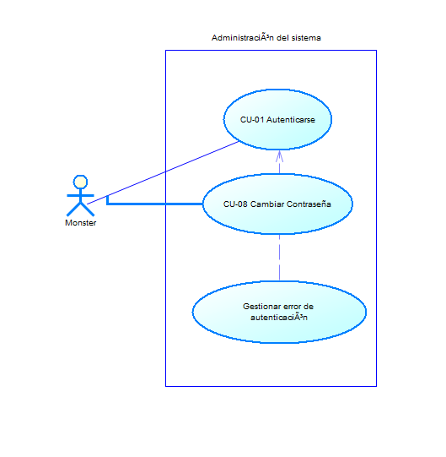  Ilustración 1. Diagrama de casos de uso — Administración del sistema
Flujo básico — Autenticación del usuario
Actor | Sistema
El usuario ingresa su usuario y contraseña en el cliente y confirma el inicio de sesión.
 | El servicio recibe la solicitud y verifica que el usuario y la contraseña no estén vacíos.
 | El servicio compara las credenciales con las almacenadas en memoria.
 | Las credenciales son correctas: el servicio genera un token único y lo guarda con un vencimiento de 30 minutos.
 | El servicio retorna el token al cliente.
El cliente guarda el token y muestra la pantalla del conversor.
Flujo alternativo
• Credenciales incorrectas: se ejecuta "Gestionar error de autenticación"; el servicio responde con el código 401 y el mensaje "Credenciales incorrectas" y no genera token.
• Usuario o contraseña vacíos: el servicio responde con el código 400 y el mensaje "El usuario y la contraseña son obligatorios".
Casos de uso incluidos: | —
Casos de uso extendidos: | Gestionar error de autenticación (cuando las credenciales son incorrectas).

ECUD_CONSULTAR_CATALOGO_DE_UNIDADES

A continuación, se muestra ECUD_CONSULTAR_CATALOGO_DE_UNIDADES
Tabla 2. ECUD — CU-02: Consultar catálogo de unidades
ECUD — CU-02: CONSULTAR CATÁLOGO DE UNIDADES
Nombre caso de uso: | Consultar catálogo de unidades
Identificador: | CU-02
Descripción: | Permite al usuario autenticado obtener el catálogo completo de unidades soportadas, organizado por las categorías longitud, masa y temperatura, para llenar las listas de selección del cliente.
Meta: | El cliente obtiene las categorías y sus unidades para que el usuario elija la conversión.
Estado: | Activo
Versión: | 1.0
Autor(es): | Daniela Tituaña, Gustavo Molina
Fecha creación: | 27/10/2026
Fecha modificación: | 27/10/2026
Datos de entrada: | Token: token de sesión obtenido en CU-01.
Precondiciones: | • El usuario debe haber iniciado sesión (CU-01) y tener un token vigente.
Postcondiciones: | • Éxito: el servicio retorna las tres categorías con sus unidades.  • Fallo por token: el servicio responde con el código 401.
Gráfico: | 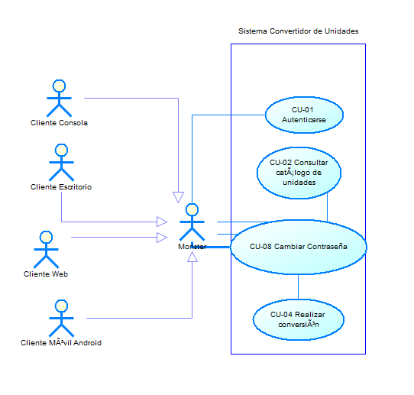  Ilustración 2. Diagrama de casos de uso — Sistema de conversión de unidades
Flujo básico — Consulta del catálogo de unidades
Actor | Sistema
El usuario abre el conversor en el cliente.
 | El servicio valida el token de la solicitud.
 | Para cada categoría (longitud, masa y temperatura) el servicio obtiene sus unidades (CU-03).
 | El servicio retorna el catálogo completo.
El cliente muestra las categorías y las unidades en las listas de selección.
Flujo alternativo
• Token ausente, inválido o expirado: el servicio responde con el código 401 y el cliente solicita iniciar sesión nuevamente.
Casos de uso incluidos: | CU-03: Consultar unidades por categoría
Casos de uso extendidos: | —

ECUD_CONSULTAR_UNIDADES_POR_CATEGORIA

A continuación, se muestra ECUD_CONSULTAR_UNIDADES_POR_CATEGORIA
Tabla 3. ECUD — CU-03: Consultar unidades por categoría
ECUD — CU-03: CONSULTAR UNIDADES POR CATEGORÍA
Nombre caso de uso: | Consultar unidades por categoría
Identificador: | CU-03
Descripción: | Retorna las unidades de una categoría específica. Es incluido por CU-02 y también puede invocarse directamente cuando el usuario cambia de categoría en el cliente.
Meta: | Obtener la lista de unidades válidas de la categoría solicitada.
Estado: | Activo
Versión: | 1.0
Autor(es): | Daniela Tituaña, Gustavo Molina
Fecha creación: | 27/10/2026
Fecha modificación: | 27/10/2026
Datos de entrada: | Categoría: longitud | masa | temperatura  Token: token de sesión obtenido en CU-01.
Precondiciones: | • El usuario debe tener un token vigente.  • La categoría debe estar presente en la solicitud.
Postcondiciones: | • Éxito: el servicio retorna la categoría normalizada y sus unidades.  • Fallo por categoría: código 400 y el mensaje "Categoría no soportada".
Gráfico: | 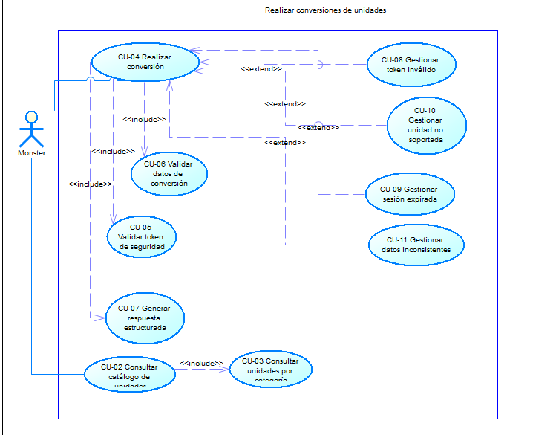  Ilustración 3. Diagrama de casos de uso — Realizar conversiones
Flujo básico — Consulta de unidades de una categoría
Actor | Sistema
El usuario selecciona una categoría en el cliente.
 | El servicio valida el token de la solicitud.
 | El servicio normaliza el nombre de la categoría y la busca en el catálogo.
 | El servicio retorna las unidades de la categoría: Longitud (MILIMETRO, CENTIMETRO, METRO, KILOMETRO, YARDA), Masa (MILIGRAMO, GRAMO, KILOGRAMO, TONELADA, ONZA) o Temperatura (CELSIUS, FAHRENHEIT, KELVIN, RANKINE).
El cliente actualiza las listas de unidad de origen y destino.
Flujo alternativo
• Categoría no soportada: código 400 con el mensaje "Categoría no soportada: <categoría>. Categorías válidas: longitud, masa, temperatura".
• Token ausente, inválido o expirado: código 401.
Casos de uso incluidos: | —
Casos de uso extendidos: | —

ECUD_REALIZAR_CONVERSION

A continuación, se muestra ECUD_REALIZAR_CONVERSION
Tabla 4. ECUD — CU-04: Realizar conversión
ECUD — CU-04: REALIZAR CONVERSIÓN
Nombre caso de uso: | Realizar conversión
Identificador: | CU-04
Descripción: | Permite al usuario autenticado convertir un valor entre dos unidades de la misma categoría (longitud, masa o temperatura). Antes del cálculo se valida el token y los datos; el resultado se retorna en una respuesta estructurada y se registra en el historial compartido.
Meta: | El usuario obtiene el valor convertido en la unidad de destino.
Estado: | Activo
Versión: | 1.0
Autor(es): | Daniela Tituaña, Gustavo Molina
Fecha creación: | 27/10/2026
Fecha modificación: | 27/10/2026
Datos de entrada: | Valor: número a convertir  Unidad de origen y unidad de destino de la misma categoría  Categoría: longitud | masa | temperatura  Token: token de sesión obtenido en CU-01.
Precondiciones: | • El usuario debe tener un token vigente (CU-01).  • El valor y las unidades deben estar presentes en la solicitud.
Postcondiciones: | • Éxito: el servicio retorna el valor convertido y registra la conversión en el historial (máximo 100 registros).  • Fallo por token: código 401 (CU-08 o CU-09).  • Fallo por datos: código 400 (CU-10 o CU-11).
Gráfico: | Ilustración 4. Diagrama de casos de uso — Realizar conversiones
Flujo básico — Conversión de unidades
Actor | Sistema
El usuario elige la categoría, la unidad de origen, la unidad de destino e ingresa el valor.
El usuario presiona el botón "Convertir".
 | El servicio valida el token de seguridad (CU-05).
 | El servicio valida los datos de la conversión (CU-06).
 | El servicio calcula el resultado con el conversor de la categoría: factores hacia la unidad base para longitud y masa, y fórmulas para temperatura.
 | El servicio registra la conversión en el historial y genera la respuesta estructurada (CU-07).
El cliente muestra el valor convertido y actualiza el historial.
Flujo alternativo
• Token inválido: se ejecuta CU-08 (código 401).
• Sesión expirada: se ejecuta CU-09 (código 401).
• Unidad no soportada: se ejecuta CU-10 (código 400).
• Datos inconsistentes (valor no numérico, negativo o fuera de rango): se ejecuta CU-11 (código 400).
Casos de uso incluidos: | CU-05: Validar token de seguridad, CU-06: Validar datos de conversión, CU-07: Generar respuesta estructurada
Casos de uso extendidos: | CU-08: Gestionar token inválido, CU-09: Gestionar sesión expirada, CU-10: Gestionar unidad no soportada, CU-11: Gestionar datos inconsistentes

ECUD_VALIDAR_TOKEN_DE_SEGURIDAD

A continuación, se muestra ECUD_VALIDAR_TOKEN_DE_SEGURIDAD
Tabla 5. ECUD — CU-05: Validar token de seguridad
ECUD — CU-05: VALIDAR TOKEN DE SEGURIDAD
Nombre caso de uso: | Validar token de seguridad
Identificador: | CU-05
Descripción: | Caso de uso interno incluido por CU-04. Verifica que la solicitud traiga un token, que exista entre los tokens activos en memoria y que no haya vencido. No es invocado directamente por el usuario.
Meta: | Determinar si la solicitud puede continuar o si debe rechazarse con el código 401.
Estado: | Activo
Versión: | 1.0
Autor(es): | Daniela Tituaña, Gustavo Molina
Fecha creación: | 27/10/2026
Fecha modificación: | 27/10/2026
Datos de entrada: | Token: valor enviado por el cliente junto con la solicitud.
Precondiciones: | • El usuario debe haber iniciado sesión al menos una vez para que existan tokens activos.
Postcondiciones: | • Éxito: el token es válido, se renueva su vencimiento y el flujo continúa con CU-06.  • Fallo: la solicitud se rechaza con el código 401 (CU-08 o CU-09).
Gráfico: | Ilustración 5. Diagrama de casos de uso — Realizar conversiones
Flujo básico — Validación interna del token de sesión
Actor | Sistema
 | El servicio extrae el token de la solicitud.
 | El servicio verifica que el token no sea nulo ni vacío.
 | El servicio busca el token entre los tokens activos en memoria.
 | El servicio verifica que el token no haya vencido (30 minutos sin uso).
 | El token es válido: el servicio renueva su vencimiento y autoriza continuar.
Flujo alternativo
• Token ausente: código 401 con el mensaje "Acceso denegado: No se encontró el token. Inicie sesión primero."
• Token no registrado: código 401 con el mensaje "Acceso denegado: Token inválido." (CU-08).
• Token vencido: código 401 con el mensaje "Acceso denegado: La sesión ha expirado. Inicie sesión nuevamente." (CU-09).
Casos de uso incluidos: | —
Casos de uso extendidos: | —

ECUD_VALIDAR_DATOS_DE_CONVERSION

A continuación, se muestra ECUD_VALIDAR_DATOS_DE_CONVERSION
Tabla 6. ECUD — CU-06: Validar datos de conversión
ECUD — CU-06: VALIDAR DATOS DE CONVERSIÓN
Nombre caso de uso: | Validar datos de conversión
Identificador: | CU-06
Descripción: | Caso de uso interno incluido por CU-04. Verifica que las unidades pertenezcan a la categoría solicitada y que el valor sea un número finito y válido para la magnitud.
Meta: | Garantizar que el cálculo solo se ejecute con datos correctos.
Estado: | Activo
Versión: | 1.0
Autor(es): | Daniela Tituaña, Gustavo Molina
Fecha creación: | 27/10/2026
Fecha modificación: | 27/10/2026
Datos de entrada: | Valor, unidad de origen, unidad de destino y categoría.
Precondiciones: | • El token ya fue validado (CU-05).
Postcondiciones: | • Éxito: los datos son válidos y el flujo continúa con el cálculo.  • Fallo: código 400 (CU-10 o CU-11).
Gráfico: | Ilustración 6. Diagrama de casos de uso — Realizar conversiones
Flujo básico — Validación interna de los datos
Actor | Sistema
 | El servicio verifica que la unidad de origen y la de destino no estén vacías.
 | El servicio verifica que ambas unidades pertenezcan a la categoría solicitada.
 | El servicio verifica que el valor sea un número finito.
 | El servicio verifica las reglas de la magnitud: longitud y masa no negativas; temperatura no menor al cero absoluto.
 | Los datos son válidos: el servicio autoriza el cálculo.
Flujo alternativo
• Unidad vacía: código 400 con el mensaje "La unidad de <categoría> es obligatoria".
• Unidad que no pertenece a la categoría: se ejecuta CU-10.
• Valor no finito, negativo o bajo el cero absoluto: se ejecuta CU-11.
Casos de uso incluidos: | —
Casos de uso extendidos: | —

ECUD_GENERAR_RESPUESTA_ESTRUCTURADA

A continuación, se muestra ECUD_GENERAR_RESPUESTA_ESTRUCTURADA
Tabla 7. ECUD — CU-07: Generar respuesta estructurada
ECUD — CU-07: GENERAR RESPUESTA ESTRUCTURADA
Nombre caso de uso: | Generar respuesta estructurada
Identificador: | CU-07
Descripción: | Caso de uso interno incluido por CU-04. Empaqueta el resultado en una respuesta homogénea y registra la conversión en el historial compartido por todos los clientes.
Meta: | Que todos los clientes reciban el resultado con la misma estructura.
Estado: | Activo
Versión: | 1.0
Autor(es): | Daniela Tituaña, Gustavo Molina
Fecha creación: | 27/10/2026
Fecha modificación: | 27/10/2026
Datos de entrada: | Resultado del cálculo, valor original, unidades y categoría.
Precondiciones: | • El cálculo de la conversión se ejecutó correctamente.
Postcondiciones: | • Éxito: se retorna la respuesta con el valor convertido y la conversión queda en el historial.  • Fallo: si el resultado excede el rango numérico, código 400 (CU-11).
Gráfico: | Ilustración 7. Diagrama de casos de uso — Realizar conversiones
Flujo básico — Generación de la respuesta
Actor | Sistema
 | El servicio verifica que el resultado sea un número finito.
 | El servicio registra la conversión en el historial (categoría, valor, unidades, resultado y hora); si hay 100 registros, descarta el más antiguo.
 | El servicio construye la respuesta con el valor convertido.
 | El servicio envía la respuesta al cliente.
Flujo alternativo
• Resultado fuera de rango: código 400 con el mensaje "El resultado excede el rango numérico soportado".
• Error inesperado: código 500 con un mensaje genérico, sin exponer detalles internos.
Casos de uso incluidos: | —
Casos de uso extendidos: | —

ECUD_GESTIONAR_TOKEN_INVALIDO

A continuación, se muestra ECUD_GESTIONAR_TOKEN_INVALIDO
Tabla 8. ECUD — CU-08: Gestionar token inválido
ECUD — CU-08: GESTIONAR TOKEN INVÁLIDO
Nombre caso de uso: | Gestionar token inválido
Identificador: | CU-08
Descripción: | Extiende CU-04 cuando el token enviado no existe entre los tokens activos o no fue enviado.
Meta: | Rechazar la operación y llevar al usuario a iniciar sesión nuevamente.
Estado: | Activo
Versión: | 1.0
Autor(es): | Daniela Tituaña, Gustavo Molina
Fecha creación: | 27/10/2026
Fecha modificación: | 27/10/2026
Datos de entrada: | Token recibido en la solicitud.
Precondiciones: | • CU-05 determinó que el token es inválido o no existe.
Postcondiciones: | • La conversión no se ejecuta; el servicio responde con el código 401 y el cliente regresa al inicio de sesión.
Gráfico: | Ilustración 8. Diagrama de casos de uso — Realizar conversiones
Flujo básico — Manejo de un token inválido
Actor | Sistema
 | El servicio detiene la operación sin ejecutar el cálculo.
 | El servicio responde con el código 401 y el mensaje "Acceso denegado: Token inválido."
El cliente muestra el mensaje y elimina el token guardado.
El usuario vuelve a iniciar sesión (CU-01).
Flujo alternativo
• Solicitud sin token: el mensaje es "Acceso denegado: No se encontró el token. Inicie sesión primero."
Casos de uso incluidos: | —
Casos de uso extendidos: | —

ECUD_GESTIONAR_SESION_EXPIRADA

A continuación, se muestra ECUD_GESTIONAR_SESION_EXPIRADA
Tabla 9. ECUD — CU-09: Gestionar sesión expirada
ECUD — CU-09: GESTIONAR SESIÓN EXPIRADA
Nombre caso de uso: | Gestionar sesión expirada
Identificador: | CU-09
Descripción: | Extiende CU-04 cuando el token existe pero superó los 30 minutos sin uso.
Meta: | Cerrar la sesión vencida y solicitar una nueva autenticación.
Estado: | Activo
Versión: | 1.0
Autor(es): | Daniela Tituaña, Gustavo Molina
Fecha creación: | 27/10/2026
Fecha modificación: | 27/10/2026
Datos de entrada: | Token vencido recibido en la solicitud.
Precondiciones: | • CU-05 determinó que el token está vencido.
Postcondiciones: | • El token se elimina de memoria; el servicio responde con el código 401 y el cliente regresa al inicio de sesión.
Gráfico: | Ilustración 9. Diagrama de casos de uso — Realizar conversiones
Flujo básico — Manejo de una sesión expirada
Actor | Sistema
 | El servicio elimina el token vencido de la memoria.
 | El servicio responde con el código 401 y el mensaje "Acceso denegado: La sesión ha expirado. Inicie sesión nuevamente."
El cliente informa que la sesión expiró y regresa a la pantalla de inicio de sesión.
El usuario vuelve a iniciar sesión (CU-01).
Flujo alternativo
• Si el cliente no puede comunicarse con el servicio, informa que no hay conexión en lugar de la expiración.
Casos de uso incluidos: | —
Casos de uso extendidos: | —

ECUD_GESTIONAR_UNIDAD_NO_SOPORTADA

A continuación, se muestra ECUD_GESTIONAR_UNIDAD_NO_SOPORTADA
Tabla 10. ECUD — CU-10: Gestionar unidad no soportada
ECUD — CU-10: GESTIONAR UNIDAD NO SOPORTADA
Nombre caso de uso: | Gestionar unidad no soportada
Identificador: | CU-10
Descripción: | Extiende CU-04 cuando la unidad de origen o de destino no pertenece a la categoría solicitada.
Meta: | Informar al usuario qué unidad no es válida sin ejecutar el cálculo.
Estado: | Activo
Versión: | 1.0
Autor(es): | Daniela Tituaña, Gustavo Molina
Fecha creación: | 27/10/2026
Fecha modificación: | 27/10/2026
Datos de entrada: | Unidad de origen, unidad de destino y categoría.
Precondiciones: | • CU-06 detectó una unidad que no pertenece a la categoría.
Postcondiciones: | • La conversión no se ejecuta y el servicio responde con el código 400.
Gráfico: | Ilustración 10. Diagrama de casos de uso — Realizar conversiones
Flujo básico — Manejo de una unidad no soportada
Actor | Sistema
 | El servicio identifica la unidad que no pertenece a la categoría.
 | El servicio responde con el código 400 y el mensaje "Unidad de <categoría> inválida: <unidad>".
El cliente muestra el mensaje y resalta el campo de la unidad.
El usuario corrige la unidad y vuelve a convertir (CU-04).
Flujo alternativo
• Si ambas unidades son inválidas, se informa la primera detectada (unidad de origen).
Casos de uso incluidos: | —
Casos de uso extendidos: | —

ECUD_GESTIONAR_DATOS_INCONSISTENTES

A continuación, se muestra ECUD_GESTIONAR_DATOS_INCONSISTENTES
Tabla 11. ECUD — CU-11: Gestionar datos inconsistentes
ECUD — CU-11: GESTIONAR DATOS INCONSISTENTES
Nombre caso de uso: | Gestionar datos inconsistentes
Identificador: | CU-11
Descripción: | Extiende CU-04 cuando el valor no es un número válido para la magnitud o el resultado excede el rango soportado.
Meta: | Informar al usuario el problema del valor ingresado sin ejecutar ni registrar la conversión.
Estado: | Activo
Versión: | 1.0
Autor(es): | Daniela Tituaña, Gustavo Molina
Fecha creación: | 27/10/2026
Fecha modificación: | 27/10/2026
Datos de entrada: | Valor a convertir y categoría.
Precondiciones: | • CU-06 o CU-07 detectó un dato inconsistente.
Postcondiciones: | • La conversión no se registra y el servicio responde con el código 400.
Gráfico: | Ilustración 11. Diagrama de casos de uso — Realizar conversiones
Flujo básico — Manejo de datos inconsistentes
Actor | Sistema
 | El servicio identifica la regla incumplida por el valor.
 | El servicio responde con el código 400 y el mensaje correspondiente.
El cliente muestra el mensaje y resalta el campo del valor.
El usuario corrige el valor y vuelve a convertir (CU-04).
Flujo alternativo
• Valor no finito: "El valor debe ser un número finito".
• Longitud o masa negativa: "La longitud no puede ser negativa" o "La masa no puede ser negativa".
• Temperatura bajo el cero absoluto: "La temperatura no puede ser menor al cero absoluto".
• Resultado fuera de rango: "El resultado excede el rango numérico soportado".
• Los clientes validan además que el campo contenga un número antes de enviar la solicitud.
Casos de uso incluidos: | —
Casos de uso extendidos: | —

